Beseda o dokumentu Zaniklá Karvinná.
Amatérští filmaři z Art Klapka věnovali pozornost historii místa, kde kdysi stálo centrum města. Film měl u diváků velký úspěch a nám o průběhu natáčení přišel vyprávět kameraman Josef Majewski.

Zapsala: Eva Burdová
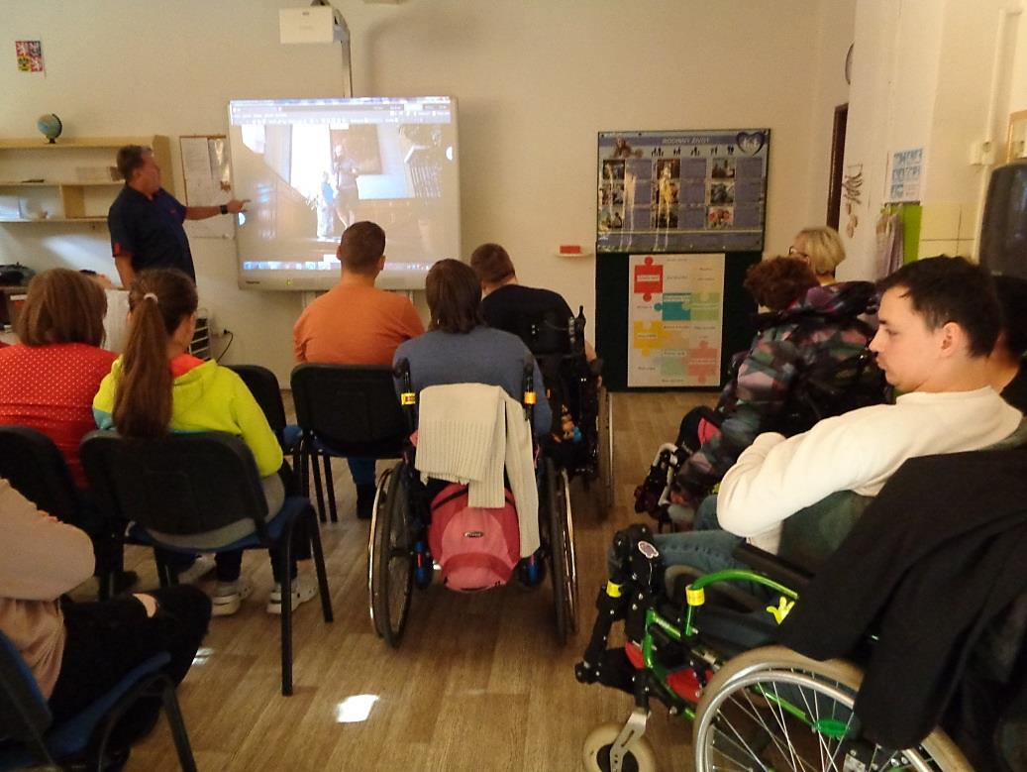
PRŠ 1, PRŠ 2

